**Kumulatives Lernen in der 5. Klasse des LehrplanPLUS**

**Übersicht:**

Kumulatives Lernen in Natur und Technik

Beispiel: Themenbereich Licht

Beispiel: Teilchenmodell

Beispiel: Kohlenstoffdioxid

Beispiel: Stärke

Tabellarische Übersicht zum Thema Stoffwechsel

Stoffwechsel-Zusammenhänge Schritt für Schritt

**Kumulatives Lernen in Natur und Technik**

Kumulatives Lernen betont im Gegensatz zum additiven Lernen die Vernetzung verschie­de­ner Lerninhalte miteinander. Was einmal gelernt worden ist, soll also in neuen Kontexten angewendet und möglichst auch in das Vorwissen eingebunden werden. Glücklich gewählt ist der Begriff nicht, denn *cumulus* bedeutet im Lateinischen schlicht „Haufen“, und auch beim additiven Lernen wird Wissen angehäuft. Gemeint ist mit kumulativ allerdings eher die Be­deutung: steigernd.

Biologie und Naturwissenschaftliches Arbeiten (NA) bieten in der 5. Klasse vielfältige Mög­lich­kei­ten für kumulatives Lernen an; deshalb sollten beide Schwerpunkte des Faches Natur und Technik unbedingt von der selben Lehrkraft unterrichtet werden. In der Organisation von NA im Stundenplan halte ich es für sinnvoll, wenn beide Gruppen der geteilten Klasse am selben Tag die selbe Übung durchführen, damit die gesamte Klasse zu jeder Stunde auf dem selben Wissensstand ist, wodurch die Anwendung von in NA erworbenem Können bzw. Wis­sen in Biologie (bzw. umgekehrt) leichter und vor allem intensiver möglich ist als bei zwei­wöchigem Wechsel in NA (der oft genug durch Feiertage oder Sonderveranstaltungen gestört wird).

Zeitlicher Kontrast: „Drüber schlafen“ und erst an einem anderen Tag kumulativ anwenden ist effektiver als beispielsweise am selben Tag eine Nachweisreaktion kennenzulernen und sie unmittelbar danach anzuwenden. Die Bedeutung der Festigung von geistigen Neuerwerbun­gen im Schlaf ist wiederholt nachgewiesen worden.

**Beispiel: Themenbereich Licht**

Der erste Lernbereich in Biologie (2.2: „Biologie – die Wissenschaft von den Lebewesen“) fordert das Mikroskopieren von pflanzlichem und tierischen Gewebe und in diesem Zusam­menhang den Vergleich des Aufbaus pflanzlicher und tierischer Zellen. Was die Schüler bis­her kennengelernt haben, ist lediglich die „sichtbare Welt“ (makroskopische Betrachtungsebe­ne). Es ist also sinnvoll, die Kinder Schritt für Schritt an die „Welt im Mikroskop“ (mikrosko­pische Betrachtungsebene) heran zu führen und zwar **ganz am Anfang des Schuljahres (Sep­tember)**:

– NA: Aufbau und Eigenschaften einer Linse; Betrachtung z. B. von Millimeterpapier erst durch eine, dann durch zwei Linsen (diese Übung kann problemlos auch mit sehr großen Klassen durchgeführt werden); ggf. Betrachtung weiterer Objekte wie Wespenflügel oder Zuckerkristalle

– daraus abgeleitet: Aufbau und Bedienung des Mikroskops als Zwei-Linsen-System (die Theorie dazu kann problemlos mit der ganzen Klasse besprochen werden)

– NA: Mikroskopierübungen zunächst z. B. mit dem bereits bekannten Millimeterpapier (dadurch können die Schüler den Schritt von der makroskopischen zur mikroskopischen Betrachtungsebene leicht nachvollziehen)

– Benennung und Visualisierung der beiden Betrach­ tungsebenen in kindgerechter Sprache:

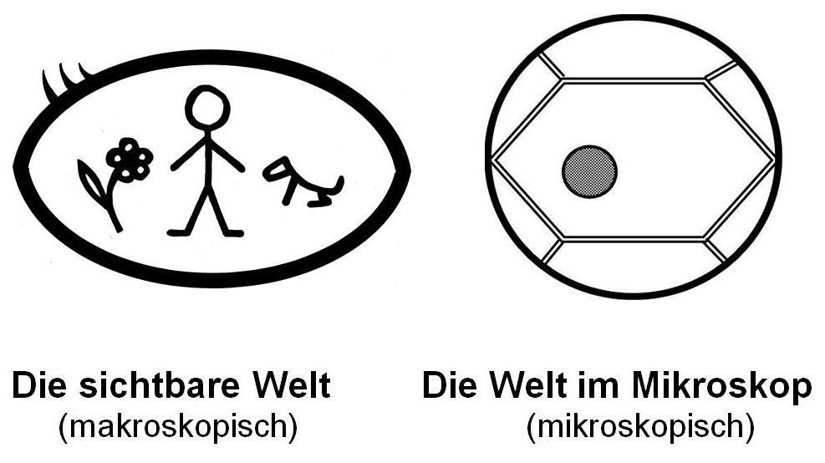

Die „sichtbare Welt“ wird durch ein Auge symboli­ siert, in dem makroskopische Objekte dargestellt sind.

Die „Welt im Mikroskop“ wird durch den runden Ausschnitt eines Okulars symbolisiert, in dem eine Zwiebelhautzelle mit Zellkern dargestellt ist.

– Beim Mikroskopieren von pflanzlichen und (angefärbten) tierischen Zellen entdecken die Schüler Bauteile von Zellen bzw. sie erkennen im mikroskopischen Bild die theoretisch bereits bekannten Strukturen wieder. Es ist sinnvoll, hier Theorie und Praxis zeitlich eng miteinander zu verknüpfen. Weitere mikroskopische Übungen können im zweiten Halb­ jahr stattfinden.

– NA: Aufbau und Funktion einer Lochkamera (mit einer selbst gebauten bzw. einer vor­ gefertigen Lochkamera entdecken die Schüler, dass das Bild oben und unten sowie links und rechts vertauscht und dass bei größerem Loch das Bild heller, aber unschärfer wird)

– Biologie bzw. NA: Auch wenn der grundsätzliche Aufbau des Auges kein vom Lehrplan­ PLUS vorgeschriebenes Lernziel darstellt, sollte man nicht darauf verzichten, weil es die Schüler meist interessiert und weil sie dabei ihr Vorwissen aus der Grundschule auf ein gymnasiales Niveau heben können. (Vergleich mit der Lochkamera: großes Loch für großen Lichteinfall, große Schärfe durch Verwendung von Linsen)

**Beispiel: Teilchen-Modell**

Der LehrplanPLUS schreibt in NA die explizite Behandlung des Stoff-Teilchen-Konzepts vor (leider erst sehr weit hinten und 1.2.7). Weil dieses Konzept aber einerseits für alle Naturwis­senschaften von essentieller Wichtigkeit ist, aber andererseits auch ziemlich abstrakt, sollte es im Unterricht **möglichst früh eingeführt** werden, damit es im Lauf des Schuljahres in mög­lichst vielen Kontexten angewendet und vertieft werden kann.

Den ersten Schritt – von der sichtbaren Welt zur Welt im Mikroskop – sollten die Schüler bereits gegangen sein. Dann ist es für sie nicht so schwer, den zweiten Schritt – von der Welt im Mikroskop zur Welt der Teilchen – zu gehen.

**Einführung des Teilchenmodells in NA:**

Ein Experiment zeigt einen Effekt, der sich in den beiden bisher bekannten „Wel­ten“ nicht erklären lässt. Gut geeignet dafür ist die Fragestellung: „Wie kommt der Zucker durch den Filter?“ (Materialien NA bei Kapitel „Wasser“). Trockene Zucker-Kristalle sind so groß, dass sie nicht durch die sehr kleinen Poren im Filterpapier passen (sowohl die genaue Form der Zucker-Kristalle als auch die Poren im Filter lassen sich noch im Mikroskop betrachten). Gibt man Wasser dazu, lösen sich die Kristalle auf und der Zucker landet im Filtrat (Nachweis: Filtrat in eine Petrischale geben, eine Woche stehen lassen; wenn das Wasser verdunstet ist, bleiben Kristalle zurück; ein Geschmacks­test ist nicht erlaubt). Vgl. dazu Blatt 03_v04 im Praktikums-Ordner „Bio? – Logisch!“

Erklärung: Ein Zucker-Kristall besteht aus unglaublich vielen Zucker-Teilchen, die so winzig sind, dass man sie in keinem Mikroskop der Welt sehen kann. Im Kristall kleben diese Teil­chen sehr fest aneinander. Wasser löst sie aber Teilchen für Teilchen aus dem Kristall heraus, so dass sie am Ende einzeln im Wasser schwimmen. Wasser-Teilchen und Zucker-Teilchen sind so klein, dass sie durch die Filterporen passen.

Die Einführung in das Teilchenmodell sollte dann erfolgen, wenn die „Welt im Mikroskop“ bereits vertraut ist (damit der zweite Vergrößerungsschritt leicht nachvollziehbar ist), also etwa im **Oktober**.

– Benennung und Visualisierung der dritten Betrachtungsebene in kind­ gerechter Sprache: Die „Welt der Teilchen“ (submikroskopische Be­ trachtungsebene) wird symbolisiert durch eine Gedankenblase, weil hier alles nur noch mit Hilfe von Denkmodellen dargestellt werden kann. In der Gedankenblase sind Kugelmodelle kleiner Moleküle dargestellt.

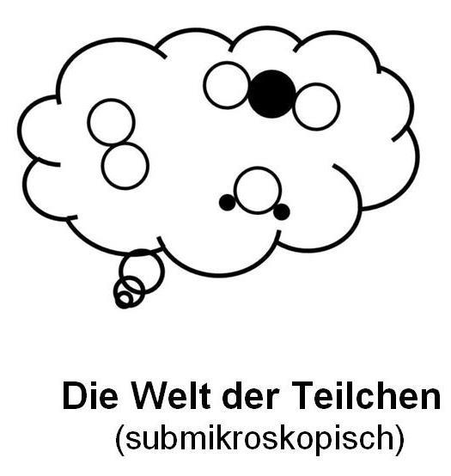

**Anwendung des Teilchenmodells in Biologie beim Lernbereich 2.3.3: Stoffwechsel – Stoff- und Energieumwandlung**

*– Alle Stoffe bestehen aus Teilchen. Sauerstoff-Gas besteht aus Sauerstoff-Teilchen, Koh­ len­stoffdioxid-Gas besteht aus Kohlenstoffdioxid-Teilchen. (Die Schüler lernen gern die chemischen Formeln dazu, sollten zumindest im Text die Stoffnamen aber als Wort schrei­ben und nicht als Formel.)*

– Der **Gasaustausch in der Lunge** kann somit auf Teilchen-Ebene beschrieben und visu­ alisiert werden, ebenso der **Stoffaustausch an Körperzellen** (Sauerstoff-, Traubenzu­ cker-, Kohlenstoffdioxid- und ggf. Wasser-Teilchen).

– Die **Verdauungsvorgänge** sollten auch auf Teilchen-Ebene dargestellt werden, wobei z. B. das Modell eines Stärke-Moleküls aus vielen gleichartigen, zusammengesteckten Lego®Duplo®-Steine besteht. Bei halbwegs lernfreudigen Klassen kann in ähnlicher Weise die Verdauung von Eiweiß-Teilchen dargestellt werden, wobei aber möglichst verschiedenartige Lego®Duplo®-Steine zusammengesteckt werden.

– Auch der Übertritt der **Nahrungsbestandteile** bzw. ihrer Verdauungsprodukte aus dem Darm ins Blut sollte im Teilchenmodell dargestellt werden. (Vgl. dazu Blatt 07_5_v02, Oberflächenvergrößerung im Darm – mit „Darmtoren“ – im Praktikums-Ordner „Bio? – Logisch!“; vgl. Materialien Menschenkunde, Ernährung etc.: Darmtore)

– Wenn die Vorgänge der **Zellatmung** auf Teilchen-Ebene dargestellt werden sollen, dann ist es sinnvoll, zuvor die Begriffe **Atom und Molekül** einzuführen. Das steht zwar nicht im LehrplanPLUS für die 5. Klasse, aber in der 6. Klasse wird im Lernbereich 1.2.2 (Stoffwechsel – Stoff- und Energieumwandlung bei Samenpflanzen) verlangt: „Stoffän­ derung als Umgruppierung von Atomen“. Erfahrungsgemäß haben die Fünftklässler keine Probleme damit, Atom und Molekül zu unterscheiden, warum also nicht?

– **Stoffaustausch und Stoffumwandlung** können spielerisch voneinander abgegrenzt wer- den, indem diese Vorgänge mit Modellen (Lego®Duplo®; Steckblumen) dargestellt wer­ den. Vgl. dazu Blatt 12_v01 im Praktikums-Ordner „Bio? – Logisch!“ (Durchführung z. B. in NA)

**Anwendung des Teilchenmodells in NA:**

– „Wasser mal so, mal so“: **Aggregatzustände** und ihre Erklärung auf Teilchenebene (Ma­ terialien NA bei Kapitel „Wasser“; vgl. dazu Blätter 03_v01 und 04_v12 im Praktikums- Ordner „Bio? – Logisch!“; obligater Lerninhalt im LehrplanPLUS: 1.2.3 Was­ser)

– „Wettlauf der Farben“: **Papierchromatographie** von Filzstift-Farben (Ma­terialien NA bei Kapitel „Wasser“; vgl. dazu Blatt 04_v03 im Praktikums-Ordner „Bio? – Logisch!“; vgl. LehrplanPLUS 1.2.5 „Stoffe und Materialien“: Trennung von Stoffen bzw. Gemi­ schen)

Erklärung: Wasser-Teilchen schleppen mit ihren „Ärmchen“ Farbstoff-Teilchen umso weiter mit, je mehr „Ärmchen“ diese besitzen, bzw. solche ohne „Ärmchen“ überhaupt nicht. das etwas kindliche Bild der „Ärmchen“ ist nicht falsch, denn es entspricht in die­ sem Beispiel den Wasserstoff-Brücken.

– „Die **Wasserhaut**“: Eine metallene Büroklammer schwimmt auf der Wasseroberfläche, obwohl sie schwerer ist als Wasser. Sie sinkt bei mäßiger mechanischer Belastung (Was­ sertropfen neben die Klammer fallen lassen) nicht, wohl aber bei geringer Zugabe von Spülmittel-Lösung. – Auf einer Wasseroberfläche schwimmende Konfetti stieben ausein­ ander, sobald ein Tropfen Spülmittel-Lösung dazu gegeben wird. (Materialien NA bei Kapitel „Wasser“; vgl. dazu die Blätter 03_v06 und 03­v07 im Praktikums-Ordner „Bio? – Logisch!“) Der Begriff Wasserhaut ist insofern berechtigt, als die Wasser-Moleküle der obersten Schicht sich tatsächlich von denen im Wasserkörper unterscheiden, weil sie ihre Wasserstoff-Brücken nicht in alle Richtungen ausbilden. Auch hier wird zur Erklärung das „Ärmchen“-Modell bemüht (vgl. NA-Skripten).

– „**Kaffee filtrieren**“: Rückgriff auf das Einführungs-Experiment, zugleich Extraktions- Vorgang (vgl. LehrplanPLUS 1.2.5 „Stoffe und Materialien“: Trennung von Stoffen bzw. Gemi­schen; Ma­terialien NA bei Kapitel „Wasser“; vgl. dazu Blatt 03_v05 im Prakti­ kums-Ordner „Bio? – Logisch!“). Am besten ist dieser Versuch im zweiten Schulhalb­ jahr platziert, um den Wiederholungs-Effekt maximal zu nutzen (zeitlicher Kontrast).

**Beispiel: Kohlenstoffdioxid**

*(vgl. Ch. Hock, J. Meyer, T. Nickl: „Kohlenstoffdioxid“ in Unterricht Chemie 5/2005, S. 11-14)*

– **NA: Einführung des Nachweises mit Kalkwasser**

z. B. mit Kohlenstoffdioxid aus Sprudelwasser (vgl. LehrplanPLUS 1.2.2 „Luft“: Nach­ weis von Kohlenstoffdioxid; Ma­terialien NA bei Kapitel „Luft“; vgl. dazu Blatt 04_v15 im Prakti­ kums-Ordner „Bio? – Logisch!“); erhöhte Aufmerksamkeit, da Kalkwasser stark ätzend wirkt; in wenig zuverlässigen Klassen besser nur als Demonstrations-Ver­ such durchführen

– **Biologie: äußere Atmung**

Kalkwasser-Probe bei Einatem- und Ausatemluft (vgl. LehrplanPLUS 2.3.3: Gasaus­ tausch; vgl. dazu Blatt 07­7­v02 und v03 im Praktikums-Ordner „Bio? – Logisch!“); Gas­ austausch an den Lungenbläschen

– **Biologie: Transport der Atemgase im Blut**

ohne Experimente

– **Biologie: Stoffaustausch an den Organen (z. B. Muskel)**

ohne Experimente (vgl. LehrplanPLUS 2.3.3: Gasaustausch)

– **Biologie: Zusammenspiel der Organe bei der Energieversorgung**

ohne Experimente (vgl. LehrplanPLUS 2.3.3: Erklärung des Zusammenspiels von ver­ schiedenen Organisationsebenen)

– **NA: „Was ist das für ein Gas?“**

experimentelle Untersuchung des Gases, das beim Mischen von Backpulver mit Essig entsteht, mit der Kalkwasserprobe (Ma­terialien NA bei Kapitel „Luft“)

– **NA: Bau eines Feuerlöschers**

Eggrace, wofür Backpulver, Essig, aber auch untaugliche Substanzen sowie entspre­ chende Geräte (Reagenzglas; durchbohrter Stopfen, in dem ein Glasrohr steckt; usw.) zur Verfügung stehen; mit dem Feuerlöscher kann ein Benzinbrand (nur wenige Tropfen ver­ wenden!) gelöscht werden

**Beispiel: Stärke**

– **NA: Einführung des Nachweises mit Iod-Lösung**

Am besten werden neben Stärke-Lösung zur Kontrolle auch andere Flüssigkeiten ein­ gesetzt wie Wasser, Zucker- und Kochsalz-Lösung. (Ma­terialien NA bei Kapitel „Che­ mie“; vgl. dazu Blatt 04_v20 im Prakti­kums-Ordner „Bio? – Logisch!“)

– **NA: „Lebensmitteldetektive“**

Untersuchung verschiedener Lebensmittel auf ihren Gehalt an Stärke; klare Trennung zwischen Beobachtung (blau oder nicht blau?) und Erklärung (Stärke drin oder nicht). (Ma­terialien NA bei Kapitel „Chemie“; vgl. dazu Blatt 07_5_v04 im Prakti­kums-Ordner „Bio? – Logisch!“)

– **NA: Verdauung von Stärke**

Vergleich einer Iod-Stärke-Lösung mit bzw. ohne Verdauungsenzym (z. B. Pankreatin). (Ma­terialien NA bei Kapitel „Menschenkunde“; vgl. dazu Blatt 11_v01 im Prakti­kums- Ordner „Bio? – Lo­ gisch!“)

– **Biologie** (vgl. LehrplanPLUS 2.3.3: Stoffwechsel)

Bestandteile von Lebensmitteln, Verdauung von Stärke, Verwendung des freigesetzten Traubenzuckers in der Zellatmung

**Tabellarische Übersicht zum Thema Stoffwechsel**

|  |  |  |  |
| --- | --- | --- | --- |
| **Phase 1** | **Phase 2** | **Phase 3** | **Phase 4** |
| Iodprobe mit Stärkelösung | Untersuchung verschie-dener Lebensmittel auf Stärke | Muskel benötigt für seine Arbeit Zellener-gie aus Zucker, der viel chemische Ener-gie gespeichert hat | Zusammen-hang körperlicher Aktivität – Nährstoff-bedarf – Atemfrequenz – Herzschlag-freqeuenzHerzs |
| Verdauung von Stärke mit Enzym (Pankreatin) |
| Teilchenmodell bei der Frage: Wo ist der Zucker, wenn er  sich in Wasser aufgelöst hat? | Verdauung von Stärke | Transportfunktion des Blutes |
| Gasaustausch in der Lunge |
| Gasaustausch am Muskel |
| Resorption der Nährstoff-Bausteine im Dünndarm |
| Messung der Atemfrequenz („Wie oft atme ich?“) bzw. des Atem-volumens („Wie viel atme ich?“) in Ruhe und bei Anstrengung | Atemmechanik (Brust- und Bauchatmung) | Sauerstoffbedarf in Ruhe und Anstrengung (Menge an benötigter Zell-energie) |
| Messung der Pulsfrequenz in Ruhe und bei Anstrengung | Bau und Aufgabe des Herzens |

**Stoffwechsel-Zusammenhänge Schritt für Schritt**

– **Bewegung**: Ein Muskel benötigt für seine Arbeit Traubenzucker (bzw. Nährstoffe) und Sauer­stoff.

– **Ernährung und Verdauung**: Stärke als Energie-Speicherstoff, Verdauung von Stärke in Mund und Dünndarm mit dem Endprodukt Traubenzucker. Wir nehmen Kohlenhydrate mit der Nahrung auf und verdauen sie, damit Traubenzucker den Muskeln für ihre Arbeit zur Verfügung steht.

– **Gasaustausch in der Lunge**: Der Gasaustausch in den Lungenbläschen findet an Kapil­ laren statt. Wir atmen Sauerstoff ein, damit er den Muskeln für ihre Arbeit zur Verfügung steht. Ausgeatmete Luft enthält viel Kohlenstoffdioxid.

– **Blut**: Das Blut transportiert den Sauerstoff (in den roten Blutzellen), den Zucker (gelöst im Blutplasma) und das Kohlenstoffdioxid (vor allem gelöst im Blutplasma; die übrigen Transportvarianten fallen der didaktischen Reduktion zum Opfer).

– **Blutkreislauf**: Das Blut fließt stets in der gleichen Richtung in einem Kreislauf durch Arterien, Kapillaren und Venen. Es wird angetrieben von zwei Pumpen (linke und rechte Herzhälfte).

– **Stoffaustausch an den Zellen**: Aus dem Blut gelangen Traubenzucker und Sauerstoff in die Zellen (z. B. Muskelzellen); aus den Zellen gelangt der Abfallstoff Kohlenstoffdioxid ins Blut.

– **Zellatmung**: Beantwortet die Fragen: Was macht die Muskelzelle mit Traubenzucker und Sauerstoff? Woher stammt das Kohlenstoffdioxid?

Im LehrplanPLUS steht bei In­halten zu den Kompetenzen (Abschnitt 2.3.3: Stoffwech­ sel) nach den Beispielen für den Energiebedarf des Körpers zwar schon an zweiter Stelle die Zellatmung, aber ich rate dringend, den abstraktesten und am schwersten verständli­ chen Teil nicht an den Anfang, sondern vielmehr an das Ende der Betrachtungen zu set- zen.

Ich empfehle nachdrücklich, das Reaktionsschema der Zellatmung zu trennen in eine chemische Wortgleichung für die Stoff-Umwandlung und ein Schema der Energie- Umwandlung (der Schleifenpfeil vermeidet Verwechslung mit Stoff-Umwandlungen):

**Stoff-Umwandlung bei der Zellatmung:**

Traubenzucker + Sauerstoff Kohlenstoffdioxid + Wasser

**Energie-Umwandlung bei der Zellatmung:**

chemische Energie (im Traubenzucker) Zell-Energie

Nickl, Mai 2018